17 ноября 2020 – Международный день недоношенных детей

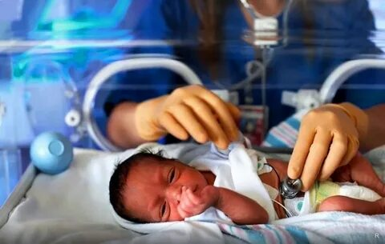Международный день недоношенного ребенка был установлен в 2009 году по инициативе Европейского фонда по уходу за новорожденными детьми (European Foundation for the Care of Newborn Infants, EFCNI). В 2011 году событие приобрело современное название и всемирный масштаб. Ежегодно он празднуется 17 ноября.

Таким образом было решено обратить внимание общественности и медицинских работников на эту проблему. В этот день проходят благотворительные концерты, приемы, акции, устраиваются флешмобы. В эфире средств массовой информации транслируются тематические передачи. К ним присоединяются органы власти, здравоохранения, общественные организации, все заинтересованные в проблеме преждевременных родов лица.

Каждый десятый ребенок рождается недоношенным, во всем мире ежегодно появляется на свет около 15 миллионов таких детей. В Беларуси таких детей почти четыре с половиной тысячи. В последние годы количество детей, родившихся раньше положенного срока, увеличивается. В числе причин этого медики называют ухудшение экологической ситуации, стрессы, которые испытывают женщины во время беременности, и др. Для выхаживания таких детей требуется высокотехнологичное оборудование и современные действенные медикаменты. В нашей стране этой проблеме уделяется повышенное внимание. В их числе – профилактика заболеваемости беременных женщин, необходимость оказания своевременной медицинской помощи родившимся раньше положенного срока младенцам.

Рождение ребенка – большая радость в жизни каждого человека. 40 недель – стандартный срок вынашивания малыша. Иногда роды наступают раньше. Эти малыши поспешили появиться на свет. Они родились недоношенными: раньше срока на 14 и даже 17 недель. Основная проблема недоношенных детей – в низкой массе тела и слабо развитых органах дыхания. Мама - не первый человек, которого они встречают. Сначала младенцы попадают в заботливые руки врача-неонатолога. Благодаря профессионализму медицинским работников дети с экстремальным недостатком веса - массой до килограмма - получают возможность на здоровую и полноценную жизнь.

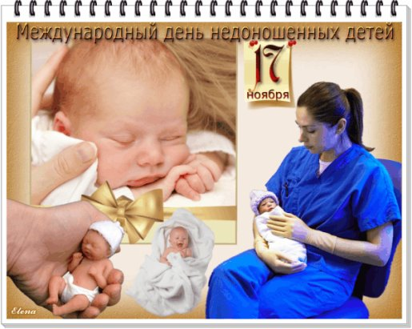Выхаживание недоношенного ребенка - очень сложный процесс: круглосуточное наблюдение, контроль температуры и влажности в инкубаторах, искусственное  вскармливание. Иногда в таких условиях маленький человек находится и 4 месяца. Преждевременные роды содержат угрозу для здоровья и жизни матери. В течение всего этого срока необходима помощь и мамочкам, особенно психологическая. В большинстве случаев недоношенный малыш впоследствии становится нормальным обычным ребенком. Он развивается так же, как и другие дети, хотя встречаются и одаренные талантливые люди. Некоторые гении появились на свет недоношенными: А. Эйнштейн, И. Ньютон, Н. Бонапарт и другие. Недоношенность – это не приговор, а просто случайность, которую нужно стараться избежать.

Профилактика недоношенности:

- Охрана здоровья будущей матери, начиная с самого раннего детства.

- Своевременная санация хронических очагов инфекции девочки – будущей матери.

- Планирование беременности.

- Создание благоприятных условий для протекания беременности.

- Регулярное наблюдение за беременной в женской консультации.

- Отказ беременной женщины от вредных привычек.

- При угрозе выкидыша обязательное стационарное лечение беременной женщины

*Международный день недоношенных детей — это возможность заявить о существующей* *проблеме и её масштабах публично, помочь и оказать поддержку женщинам и их детям.*

**ГУ «Городокский районный центр гигиены и эпидемиологии»**